|  |
| --- |
| **AVIS DE VALEUR** |

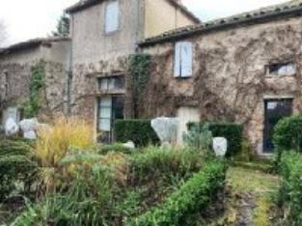 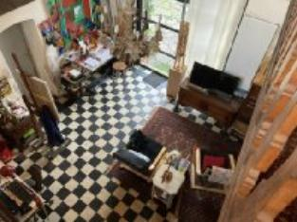 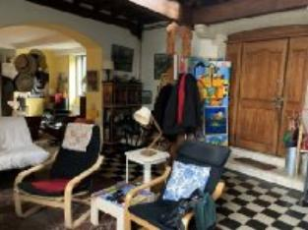

Je soussigné(e), Marcel CAR, gérant de la Sarl Quercy Transactions, 3, place Jean-Jacques Chapou, 46000 CAHORS (Lot), atteste par la présente avoir visité le 16 janvier 2024, un(e) Maison Ancienne sis 8 rue des claux grands 46090 PRADINES appartenant à l'indivision PUJOLS DOMINIQUE

|  |
| --- |
| **Descriptif** |

Laberaudie maison en pierre d’environ 200 m² de surface habitable avec dépendances. Rez de chaussée : hall d'entrée(salon), salon, avec cheminée ouverte, cuise /salle à manger, wc. 1er Etage : palie, 3 chambres dont 2 avec salle d'eau entre les deux, l'autre avec sa salle d'eau, coursive donnant sur le salon d'entrée, wc. 2éme Etage : 1 chambre, mezzanine avec 2 petite chambres. Chauffage central gaz de ville. Fenêtres ALU double vitrage. Tout à l'égout. Dépendance : Grange(atelier) . Pigeonnier (à restaurer). Les informations sur les risques auquel ce bien est exposé sont disponibles sur le site Géorisques www.georisques.gouv.fr

|  |
| --- |
| **Maison Ancienne** |

**Situation du bien:** 1ère Périphérie **Rez de chaussée:** Cuisine 29,11 m² Hall d'entrée entée 31,50 m² Séjour cheminée 35,70 m² WC 2,30 m² **1er étage:** 3 Chambres 21,73 - 11 - 12,95 - m²Palier 9,35 - 3,32 - m² 2 Salles d'eau dans les chambres 4,05 - 3,29- m² WC 1,94 m² 2ème étage: Chambre 27,42 m² Mezzanine 2 chambres 5 m ²**Dépendances:** Atelier 42,78 m² + mezzanine-15,20 m² Pigeonnier Chauffage: CC Gaz **Equipements** **divers**: Double vitrage Tout à l'égout Gaz de ville Cheminée **Fenêtres:** Aluminium Double vitrage **Services:** Calme Commerces Ecole Terrain: Arboré Cloturé Toiture: Tuiles

A l'issue de cette visite, j'ai évalué ce bien entre **270.000 €** (**DEUX CENT SOIXANTE DIX MILLE EURO**) et **275.000 €** (**DEUX CENT SOIXANTE QUINZE MILLEEURO**). Cette évaluation a été donnée sur la base de l'état des prestations du bien, de sa situation, du marché immobilier et des transactions réalisées à ce jour sur ce secteur et sous réserve du résultat favorable des expertises : termites, plomb, amiante, électricité, gaz, diagnostic de performance énergétique (DPE), assainissement. Cet avis de valeur est indicatif et n'a pas de valeur d'expertise et ne peut engager notre responsabilité, n’étant pas en mesure de vérifier les éventuelles servitudes, nuisances, malfaçons ou autres troubles pouvant affecter la propriété et le reflet du marché immobilier actuel pouvant subir des fluctuations. Cet avis de valeur a une durée de validité de six mois.

Pour servir et valoir ce que de droit,

Fait à Cahors, le 2 février 2024

CAR Marcel

gérant